

PAUTA ACTIVIDADES: TEMPORALIDAD

- Marque con un  cuál de las siguientes acciones corresponden al desarrollo de un día. (pensando en la mañana, luego la tarde y al final la noche)
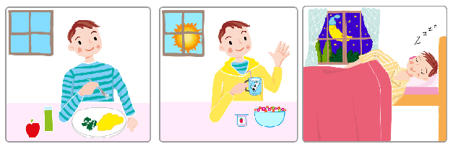

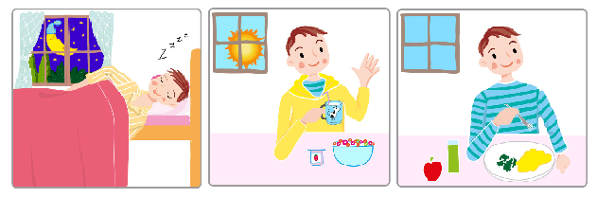
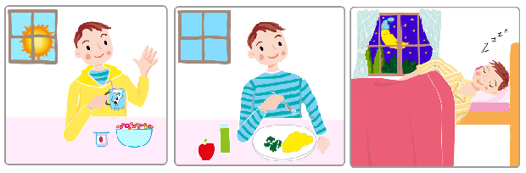



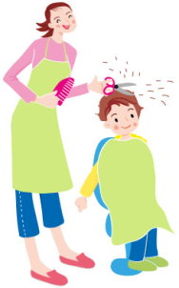

- Observe las siguientes acciones y luego marque con en cuál ocupa un mayor tiempo en realizarla.


- En la siguiente imagen encierre la acción que demora menos tiempo en hacer un niño.

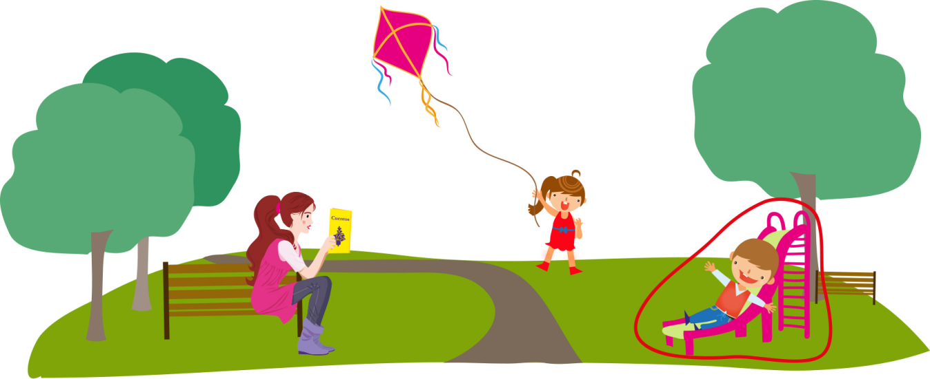

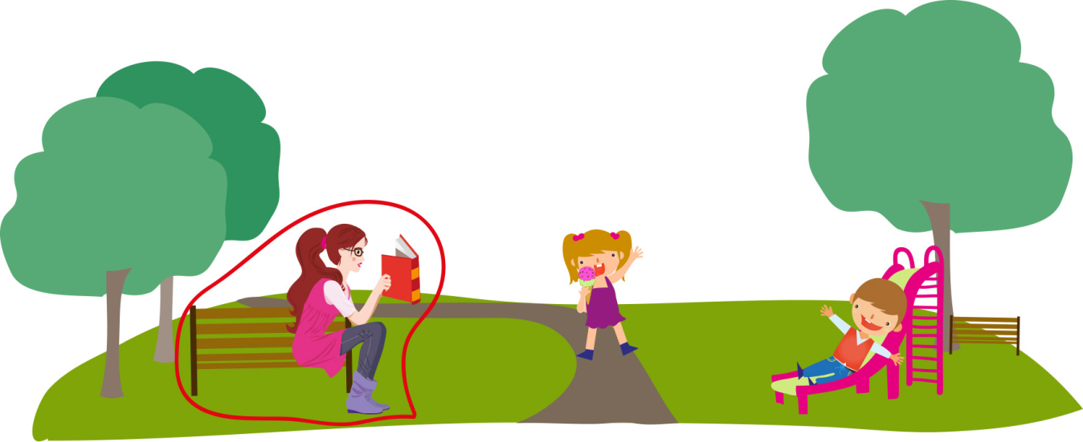
- Encierre la acción que demora más tiempo en realizar un niño según la siguiente imagen.

5. Observe las siguientes acciones y determine en cuál de ellas un niño demora más tiempo en realizarla. Marque con un en el espacio dado.




Elaborado por Paola Ramírez G.

